Индивидуальный проект

Третий этап

Галиева Аделина Руслановна

Содержание

# 1 Цель работы

Добавить к сайту ссылки на научные и библиометрические ресурсы.

# 2 Выполнение лабораторной работы

1. Зарегистрировалась на соответствующих ресурсах и разместила на них ссылки на сайте:. (рис. ??)

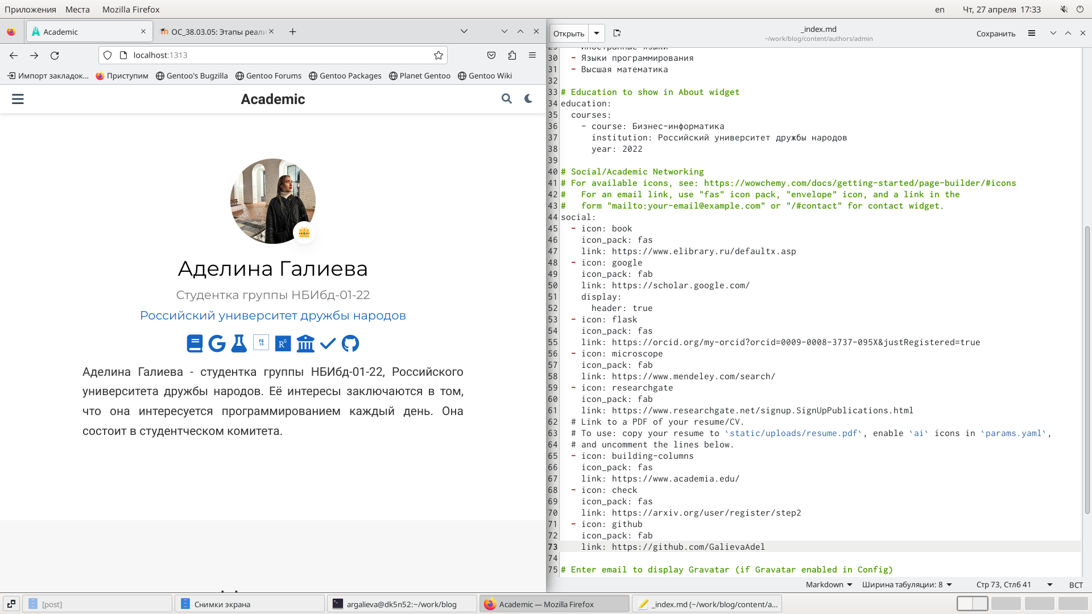

Ссылки

1. Сделала пост по прошедшей неделе. (рис. ??)

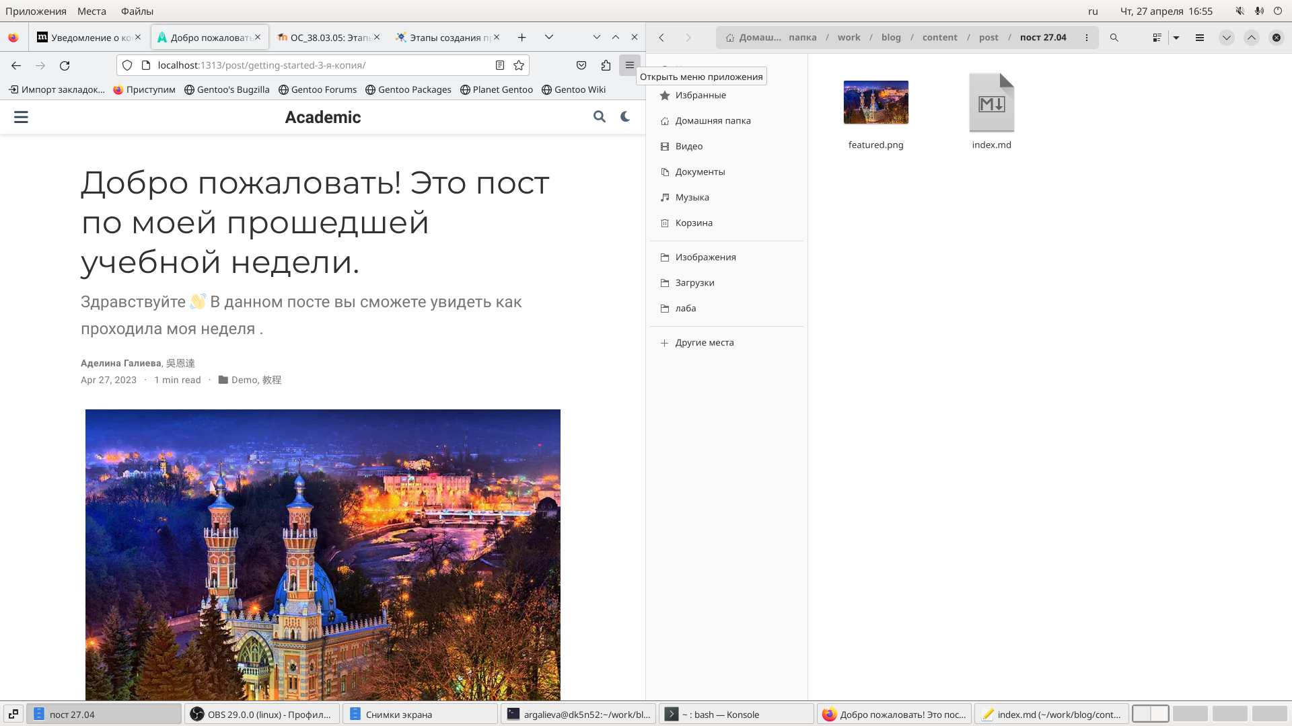

Пост по прошедшей неделе

1. Сделала пост на тему “Создание презентаций”. (рис. ??)

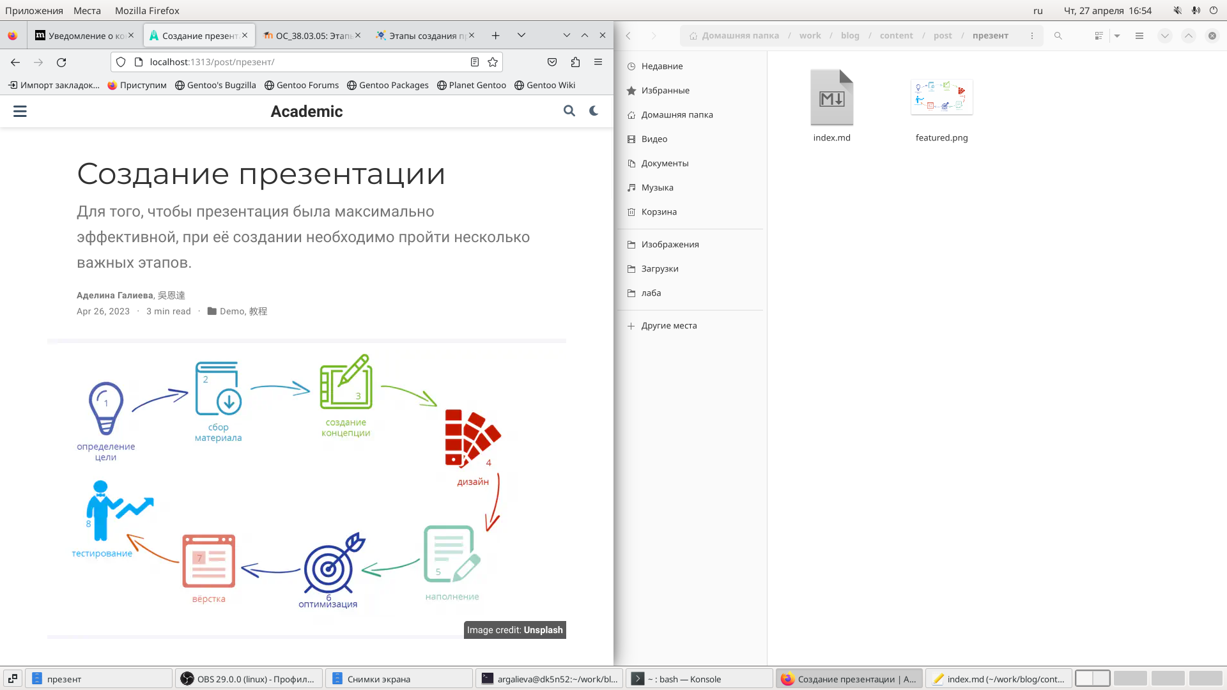

Пост про презентации

# 3 Выводы

Я добавила к сайту ссылки на научные и библиометрические ресурсы.

# Список литературы